中国的经济发展
一、交通运输业
1. 主要的现代交通运输方式：公路运输、铁路运输、水路运输、航空运输、管道运输。
2. 我国主要的铁路干线
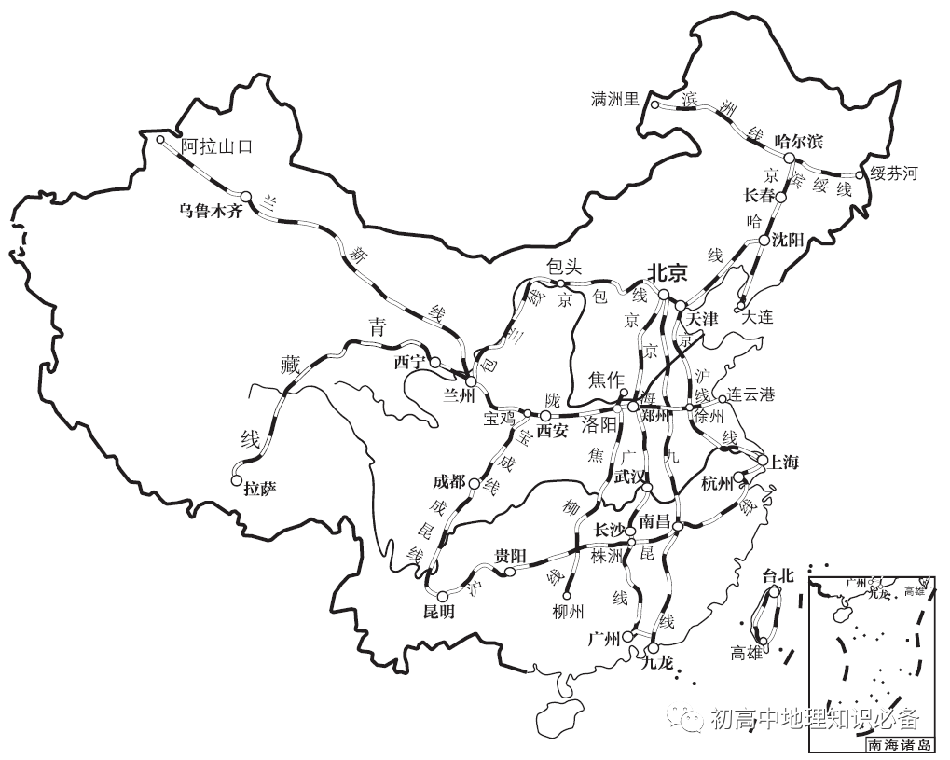
(1) 我国五条主要的南北向铁路干线（五纵） 京沪线、京九线、京哈—京广线、焦柳线、宝成—成昆线。
(2) 我国三条主要的东西向铁路干线（三横） 京包—包兰线、陇海—兰新线、沪昆线。
3. 交通运输方式的选择：运距远、贵重、急需、量小的货物，适宜选择航空运输；鲜活的或易变质的货物，运距较近，多采用公路运输；大宗笨重货物，远距离运输， 一般选择铁路或水路运输；石油、天然气或粉末状固体货物，选择管道运输。
二、农业分布
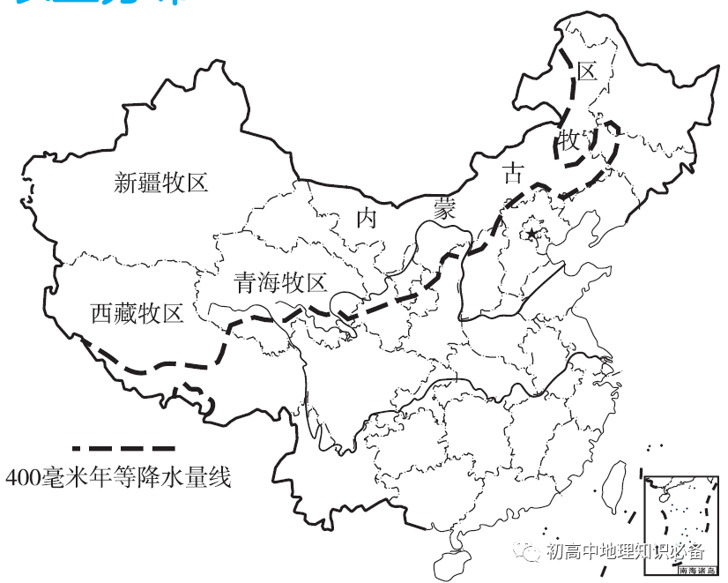
1. 农业部门：种植业、畜牧业、渔业、林业等。农业是国民经济的基础。
2. 农业地区分布
(1) 我国东西部以400 毫米年等降水量线为界，东部以种植业为主，西部以畜牧业为主。
(2) 我国南北方以800 毫米年等降水量线为界，南方耕地类型主要是水田，粮食作物以水稻为主；北方耕地类型主要是旱地，粮食作物以小麦、玉米为主。
(3) 四大牧区：内蒙古牧区、新疆牧区、西藏牧区、青海牧区。
三、工业
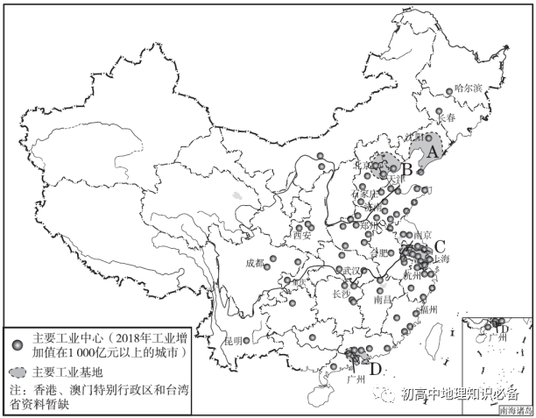
1. 四大工业基地
A 辽中南工业基地（重工业）
B 京津唐工业基地（综合性）
C 长江三角洲工业基地（最大综合性）
D 珠江三角洲工业基地（轻工业）
2. 工业分布：东部沿海地区工业中心密集，集中了主要工业基地；中部地区工业中心较多；西部地区工业中心较少，分布稀疏。总体呈现出沿海、沿江、沿铁路线分布的特点。
3. 高新技术产业：电子信息、生物技术、新能源和新材料等。高新技术产业的发展依靠科技和人才，多依附于大中城市，东部地区发展速度远高于中、西部地区， 集中分布在长江三角洲、珠江三角洲、环渤海地区，如北京中关村。

